


RELATÓRIO INVENTÁRIO DE EMISSÕES GEE 2015-2024
TRT SC

COMPOSIÇÃO

Desembargador do Trabalho-Presidente Amarildo Carlos de Lima

Desembargadora do Trabalho-Vice-Presidente Quézia de Araújo Duarte Nieves Gonzalez

Desembargador do Trabalho-Corregedor Regional
Narbal Antônio de Mendonça Fileti

Comitê de Patrimônio, Logística e Sustentabilidade
Garibaldi Tadeu Pereira Ferreira Paulo André Cardoso Botto Jacon Tamilly Virissimo
Gustavo Bestetti Ibarra Fernanda Gomes Ferreira
Fernando Schlickmann Oliveira Souza Sandro Beltrame
Maria Lúcia Cury Figueiredo Travi Yasmin Lonzetti Skovronski
Altair de Lima Alécio José Riffel

ACESSIBILIDADE
O Relatório Inventário de Emissões de Gases de Efeito Estufa (GEE) 2015-2024 do TRT da 12ª Região busca ser um Relatório Acessível, ou seja, possui a descrição de todas as imagens e gráficos iniciando com os dizeres “Para todos verem”.


Para todos verem: Símbolo internacional de acessibilidade da ONU. FONTE: ONU in CSJT.
Explicação do símbolo por Câmara Municipal de Esteio: Uma figura simétrica conectada por quatro pontos a um círculo, representando a harmonia entre o ser humano e a sociedade, e com os braços abertos, simbolizando a inclusão de pessoas com todas as habilidades, em todos os lugares.

IDENTIFICAÇÃO DO ODS
O Relatório Inventário de Emissões de Gases de Efeito Estufa (GEE) 2015-2024 do TRT da 12ª Região está relacionado ao Objetivos de Desenvolvimento Sustentável - ODS número 13 da Agenda 2030 da Organização das Nações Unidas - ONU e será apresentado com a mesma notação gráfica utilizada pela ONU, conforme demonstrado a seguir:


Para todos verem: 13 - Ação contra a mudança global do clima; FONTE: ONU BRASIL

EQUIPE DE ELABORAÇÃO
Gustavo Bestetti Ibarra
Izabel Martins Pereira Guimarães Márcia de Souza
Stefania Fenili Longo Tamilly Virissimo
Yasmin Lonzetti Skovronski

SUMÁRIO
- Metodologia
- Inventário 2015
- Inventário 2016
- Inventário 2017
- Inventário 2018
- Inventário 2019
- Inventário 2020
- Inventário 2021
- Inventário 2022
- Inventário 2023
- Inventário 2024
- Conclusão
- Ações 2024
- Ações para reduções de emissões em andamento
- Ações para sensibilização em andamento
- Fontes

METODOLOGIA
O Relatório Inventário de Emissões de Gases de Efeito Estufa (GEE) 2015-2024 do TRT da 12ª Região utiliza a metodologia do Programa Brasileiro GHG Protocol.

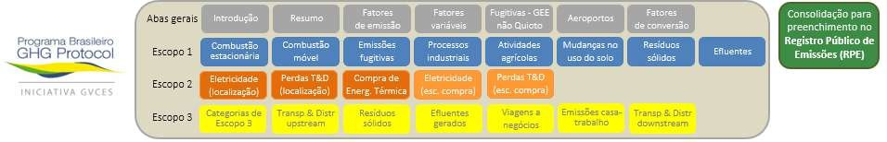

Para todos verem: Programa Brasileiro GHG Protocol Iniciativa GVCES. Abas gerais: Introdução, Resumo, Fatores de emissão, Fatores variáveis, Fugitivas - GEE não Quioto, Aeroportos, Fatores de conversão. Escopo 1: Combustão estacionária, Combustão móvel, Emissões fugitivas, Processos industriais, Atividades agrícolas, Mudanças no uso do solo, Resíduos sólidos, Efluentes. Escopo 2: Eletricidade (localização), Perdas T&D (localização), Compra de Energ. Térmica, Eletricidade (esc. compra), Perdas T&D (esc. compra). Escopo 3: Categorias de Escopo 3, Transp & Distr upstream, Resíduos sólidos, Efluentes gerados, Viagens a negócios, Emissões casa-trabalho, Transporte & Distr downstream. Consolidação para preenchimento no Registro Público de Emissões (RPE).
IMAGEM: FGV EAESP

Conforme explicado pela Fundação Getúlio Vargas (FGV):

O Programa Brasileiro GHG Protocol foi criado em 2008 e é responsável pela adaptação do método GHG Protocol ao contexto brasileiro e desenvolvimento de ferramentas de cálculo para estimativas de emissões de gases do efeito estufa (GEE).
Foi desenvolvido pelo FGVces e WRI, em parceria com o Ministério do Meio Ambiente, Conselho Empresarial Brasileiro para o Desenvolvimento Sustentável(CEBDS), World Business Council for Sustainable Development(WBSCD) e 27 Empresas Fundadoras.
Objetivo
- Estimular a cultura corporativa de inventário de emissões de GEE no Brasil para uma agenda de enfrentamento às mudanças climáticas nas organizações;
- Proporcionar instrumentos e padrões de qualidade internacional para contabilização das emissões e publicação dos inventários;
FONTE: FGV EAESP

Para a elaboração dos Inventários de Emissões de Gases de Efeito Estufa (GEE) 2015-2023 foi utilizada a versão 2024.0.2 da ferramenta. Já para a elaboração do Inventário de Emissões de Gases de Efeito Estufa (GEE) 2024 foi utilizada a versão 2025.0 preliminar. Quando a versão definitiva da metodologia for disponibilizada pelo GHG Protocol os dados serão atualizados.

Relatório Inventário Emissões



INVENTÁRIO 2015

9

Para a elaboração do Inventário de Emissões de Gases de Efeito Estufa (GEE) 2015 do TRT da 12ª Região foram utilizados os dados constantes no Plano de Logística Sustentável (PLS) e informados ao Conselho Nacional de Justiça (CNJ) no sistema PLS-Jud.
No escopo 1, combustão móvel, transporte rodoviário, foram considerados o consumo de gasolina (litros) e o consumo de diesel (litros), uma vez que não houve utilização de etanol, nem de gás natural em 2015. Os dados foram informados no formato anual.
No escopo 2, eletricidade (localização), foi considerado o consumo de energia elétrica. Por o consumo ter sido mensurado em quilowatt-hora (kWh) foi realizada a conversão para megawatt-hora (MWh) antes de aplicar os dados na metodologia. Os dados foram informados no formato anual.
Ressalta-se que o inventário de 2015 é parcial uma vez que foram informados apenas os dados que eram solicitados à época pelo Conselho Nacional de Justiça. Assim, não constaram alguns dados do Escopo 1, nem dados do Escopo 3.
Abaixo segue o detalhamento dos dados e o resultado obtido após a aplicação da metodologia.

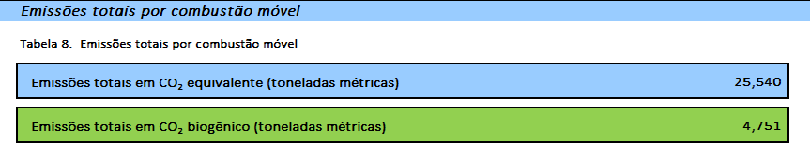

Para todos verem: Emissões totais por combustão móvel. Tabela 8. Emissões totais por combustão móvel. Emissões totais em CO2 equivalente (toneladas métricas) 25,540. Emissões totais em CO2 biogênico (toneladas métricas) 4,751.
Escopo 1 Combustão móvel
Transporte rodoviário
Consumo de gasolina (L) Consumo de diesel (L)
Emissões
10.340
3.265
25,540
Escopo 2

Eletricidade (localização)

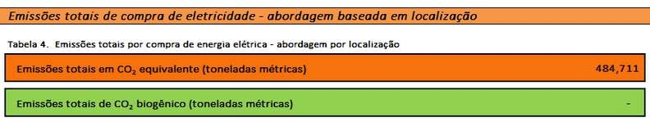

Para todos verem: Emissões totais de compra de eletricidade - abordagem baseada em localização. Tabela 4. Emissões totais por compra de energia elétrica - abordagem por localização. Emissões totais em CO2 equivalente (toneladas métricas) 484,711. Emissões totais em CO2 biogênico (toneladas métricas) - .
Consumo de energia elétrica
Emissões
3.895.085

484,711

ANO | Escopo 1, combustão móvel, transporte rodoviário | Escopo 2, eletricidade (localização) | TOTAL
2015 | 25,54 | 484,711 | 510,251



INVENTÁRIO 2016

12

Para a elaboração do Inventário de Emissões de Gases de Efeito Estufa (GEE) 2016 do TRT da 12ª Região foram utilizados os dados constantes no Plano de Logística Sustentável (PLS) e informados ao Conselho Nacional de Justiça (CNJ) no sistema PLS-Jud.
No escopo 1, combustão móvel, transporte rodoviário, foram considerados o consumo de gasolina (litros) e o consumo de diesel (litros), uma vez que não houve utilização de etanol, nem de gás natural em 2016. Os dados foram informados no formato mensal.
No escopo 2, eletricidade (localização), foi considerado o consumo de energia elétrica. Por o consumo ter sido mensurado em quilowatt-hora (kWh) foi realizada a conversão para megawatt-hora (MWh) antes de aplicar os dados na metodologia. Os dados foram informados no formato mensal.
Ressalta-se que o inventário de 2016 é parcial uma vez que foram informados apenas os dados que eram solicitados à época pelo Conselho Nacional de Justiça. Assim, não constaram alguns dados do Escopo 1, nem dados do Escopo 3.
Abaixo segue o detalhamento dos dados e o resultado obtido após a aplicação da metodologia.

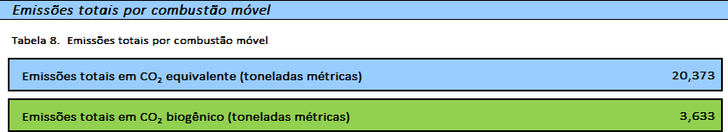
Para todos verem: Emissões totais por combustão móvel. Tabela 8. Emissões totais por combustão móvel. Emissões totais em CO2 equivalente (toneladas métricas) 20,373. Emissões totais em CO2 biogênico (toneladas métricas) 3,633.
Escopo 1 Combustão móvel
Transporte rodoviário
Consumo de gasolina (L)

Consumo de diesel (L)

Emissões
Janeiro: 378
Fevereiro: 844
Março: 730
Abril: 710
Maio: 793
Junho: 626
Julho: 462
Agosto: 315
Setembro: 795
Outubro: 674
Novembro: 594
Dezembro: 603
TOTAL: 7.524
Janeiro: 175
Fevereiro: 123
Março: 223
Abril: 206
Maio: 183
Junho: 303
Julho: 362
Agosto: 582
Setembro: 276
Outubro: 373
Novembro: 132
Dezembro: 194
TOTAL: 3.132

20,373

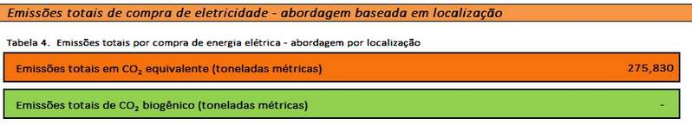

Para todos verem: Emissões totais de compra de eletricidade - abordagem baseada em localização. Tabela 4. Emissões totais por compra de energia elétrica - abordagem por localização. Emissões totais em CO2 equivalente (toneladas métricas) 275,830. Emissões totais em CO2 biogênico (toneladas métricas) - .
Escopo 2

Eletricidade (localização)
Consumo de energia elétrica

Emissões
Janeiro: 315.517
Fevereiro: 392.089
Março: 354.428
Abril: 367.712
Maio: 269.143
Junho: 237.367
Julho: 228.540
Agosto: 237.215
Setembro: 235.178
Outubro: 230.270
Novembro: 258.832
Dezembro: 265.371
TOTAL: 3.391.662
275,830

ANO | Escopo 1, combustão móvel, transporte rodoviário | Escopo 2, eletricidade (localização) | TOTAL
2016 | 20,373 | 275,83 | 296,203

INVENTÁRIO 2017

16

Para a elaboração do Inventário de Emissões de Gases de Efeito Estufa (GEE) 2017 do TRT da 12ª Região foram utilizados os dados constantes no Plano de Logística Sustentável (PLS) e informados ao Conselho Nacional de Justiça (CNJ) no sistema PLS-Jud.
No escopo 1, combustão móvel, transporte rodoviário, foram considerados o consumo de gasolina (litros), o consumo de etanol (litros) e o consumo de diesel (litros), uma vez que não houve utilização de gás natural em 2017. Os dados foram informados no formato mensal.
No escopo 2, eletricidade (localização), foi considerado o consumo de energia elétrica. Por o consumo ter sido mensurado em quilowatt-hora (kWh) foi realizada a conversão para megawatt-hora (MWh) antes de aplicar os dados na metodologia. Os dados foram informados no formato mensal.
Ressalta-se que o inventário de 2017 é parcial uma vez que foram informados apenas os dados que eram solicitados à época pelo Conselho Nacional de Justiça. Assim, não constaram alguns dados do Escopo 1, nem dados do Escopo 3.
Abaixo segue o detalhamento dos dados e o resultado obtido após a aplicação da metodologia.

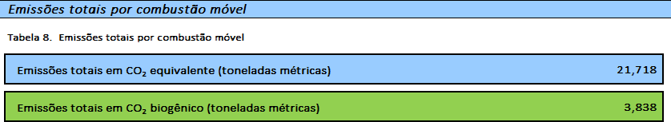

Para todos verem: Emissões totais por combustão móvel. Tabela 8. Emissões totais por combustão móvel. Emissões totais em CO2 equivalente (toneladas métricas) 21,718. Emissões totais em CO2 biogênico (toneladas métricas) 3,838.
Escopo 1 Combustão móvel
Transporte rodoviário
Consumo de gasolina (L)

Consumo de etanol (L)

Consumo de diesel (L)

Emissões
Janeiro: 441
Fevereiro: 577
Março: 868
Abril: 451
Maio: 711
Junho: 697
Julho: 250
Agosto: 841
Setembro: 630
Outubro: 838
Novembro: 497
Dezembro: 623
TOTAL: 7.424
Setembro: 33
TOTAL: 33
Janeiro: 81
Fevereiro: 139
Março: 480
Abril: 346
Maio: 413
Junho: 146
Julho: 129
Agosto: 495
Setembro: 497
Outubro: 468
Novembro: 330
Dezembro: 261
TOTAL: 3.785
21,718

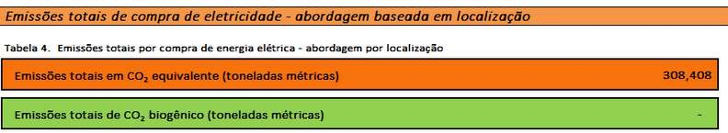

Para todos verem: Emissões totais de compra de eletricidade - abordagem baseada em localização. Tabela 4. Emissões totais por compra de energia elétrica - abordagem por localização. Emissões totais em CO2 equivalente (toneladas métricas) 308,408. Emissões totais em CO2 biogênico (toneladas métricas) - .
Escopo 2
Eletricidade (localização)
Consumo de energia elétrica

Emissões
Janeiro: 267.556
Fevereiro: 360.161
Março: 376.451
Abril: 293.520
Maio: 275.640
Junho: 249.375
Julho: 241.066
Agosto: 250.117
Setembro: 250.155
Outubro: 265.301
Novembro: 275.912
Dezembro: 300.207
TOTAL: 3.405.461
308,408

ANO | Escopo 1, combustão móvel, transporte rodoviário | Escopo 2, eletricidade (localização) | TOTAL
2017 | 21,718 | 308,408 | 330,126

INVENTÁRIO 2018

20

Para a elaboração do Inventário de Emissões de Gases de Efeito Estufa (GEE) 2018 do TRT da 12ª Região foram utilizados os dados constantes no Plano de Logística Sustentável (PLS) e informados ao Conselho Nacional de Justiça (CNJ) no sistema PLS-Jud.
No escopo 1, combustão móvel, transporte rodoviário, foram considerados o consumo de gasolina (litros), o consumo de etanol (litros) e o consumo de diesel (litros), uma vez que não houve utilização de gás natural em 2018. Os dados foram informados no formato mensal.
No escopo 2, eletricidade (localização), foi considerado o consumo de energia elétrica. Por o consumo ter sido mensurado em quilowatt-hora (kWh) foi realizada a conversão para megawatt-hora (MWh) antes de aplicar os dados na metodologia. Os dados foram informados no formato mensal.
Ressalta-se que o inventário de 2018 é parcial uma vez que foram informados apenas os dados que eram solicitados à época pelo Conselho Nacional de Justiça. Assim, não constaram alguns dados do Escopo 1, nem dados do Escopo 3.
Abaixo segue o detalhamento dos dados e o resultado obtido após a aplicação da metodologia.

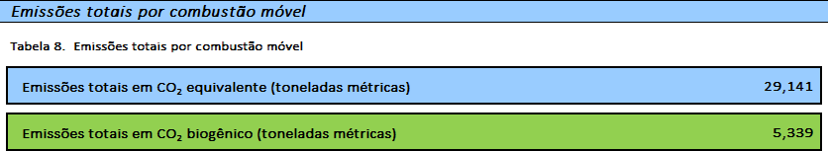
Para todos verem: Emissões totais por combustão móvel. Tabela 8. Emissões totais por combustão móvel. Emissões totais em CO2 equivalente (toneladas métricas) 29,141. Emissões totais em CO2 biogênico (toneladas métricas) 5,339.
Escopo 1 Combustão móvel
Transporte rodoviário
Consumo de gasolina (L)

Consumo de etanol (L)

Consumo de diesel (L)

Emissões
Janeiro: 513
Fevereiro: 361
Março: 620
Abril: 901
Maio: 514
Junho: 997
Julho: 1.048
Agosto: 836
Setembro: 956
Outubro: 1.138
Novembro: 882
Dezembro: 983
TOTAL: 9.749
Outubro: 34
TOTAL: 34
Janeiro: 146
Fevereiro: 341
Março: 310
Abril: 373
Maio: 294
Junho: 248
Julho: 638
Agosto: 439
Setembro: 661
Outubro: 835
Novembro: 577
Dezembro: 472
TOTAL: 5.334
29,141

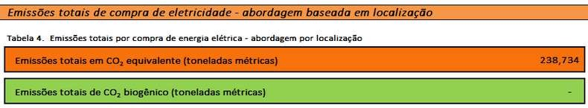

Para todos verem: Emissões totais de compra de eletricidade - abordagem baseada em localização. Tabela 4. Emissões totais por compra de energia elétrica - abordagem por localização. Emissões totais em CO2 equivalente (toneladas métricas) 238,734. Emissões totais em CO2 biogênico (toneladas métricas) - .
Escopo 2
Eletricidade (localização)
Consumo de energia elétrica

Emissões
Janeiro: 276.388
Fevereiro: 314.109
Março: 371.409
Abril: 326.974
Maio: 298.667
Junho: 234.091
Julho: 228.277
Agosto: 242.148
Setembro: 236.322
Outubro: 256.521
Novembro: 265.075
Dezembro: 301.614
TOTAL: 3.351.595
238,734

ANO | Escopo 1, combustão móvel, transporte rodoviário | Escopo 2, eletricidade (localização) | TOTAL
2018 | 29,141 | 238,734 | 267,875

INVENTÁRIO 2019

24

Para a elaboração do Inventário de Emissões de Gases de Efeito Estufa (GEE) 2019 do TRT da 12ª Região foram utilizados os dados constantes no Plano de Logística Sustentável (PLS) e informados ao Conselho Nacional de Justiça (CNJ) no sistema PLS-Jud.
No escopo 1, combustão móvel, transporte rodoviário, foram considerados o consumo de gasolina (litros) e o consumo de diesel (litros), uma vez que não houve utilização de etanol, nem de gás natural em 2019. Os dados foram informados no formato mensal.
No escopo 2, eletricidade (localização), foi considerado o consumo de energia elétrica. Por o consumo ter sido mensurado em quilowatt-hora (kWh) foi realizada a conversão para megawatt-hora (MWh) antes de aplicar os dados na metodologia. Os dados foram informados no formato mensal.
Ressalta-se que o inventário de 2019 é parcial uma vez que foram informados apenas os dados que eram solicitados à época pelo Conselho Nacional de Justiça. Assim, não constaram alguns dados do Escopo 1, nem dados do Escopo 3.
Abaixo segue o detalhamento dos dados e o resultado obtido após a aplicação da metodologia.

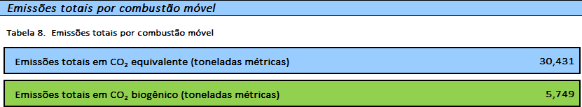
Para todos verem: Emissões totais por combustão móvel. Tabela 8. Emissões totais por combustão móvel. Emissões totais em CO2 equivalente (toneladas métricas) 30,431. Emissões totais em CO2 biogênico (toneladas métricas) 5,749.
Escopo 1 Combustão móvel
Transporte rodoviário
Consumo de gasolina (L)

Consumo de diesel (L)

Emissões
Janeiro: 323,638
Fevereiro: 784,831
Março: 797,916
Abril: 923,265
Maio: 1.012,671
Junho: 987,284
Julho: 1.257,447
Agosto: 890,788
Setembro: 1.156,134
Outubro: 1.091,729
Novembro: 1.088,578
Dezembro: 501,381
TOTAL: 10.815,662
Janeiro: 0
Fevereiro: 239,758
Março: 392,174
Abril: 384,227
Maio: 640,817
Junho: 536,031
Julho: 792,562
Agosto: 496,559
Setembro: 714,067
Outubro: 431,463
Novembro: 455,942
Dezembro: 67,180
TOTAL: 5150,78
30,431

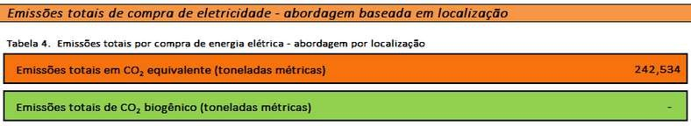
Para todos verem: Emissões totais de compra de eletricidade - abordagem baseada em localização. Tabela 4. Emissões totais por compra de energia elétrica - abordagem por localização. Emissões totais em CO2 equivalente (toneladas métricas) 242,534. Emissões totais em CO2 biogênico (toneladas métricas) - .
Escopo 2
Eletricidade (localização)
Consumo de energia elétrica

Emissões
Janeiro: 337.565
Fevereiro: 401.757
Março: 306.405
Abril: 312.886
Maio: 277.491
Junho: 239.613
Julho: 234.241
Agosto: 230.911
Setembro: 226.973
Outubro: 243.184
Novembro: 268.406
Dezembro: 267.817
TOTAL: 3.347.249
242,534

ANO | Escopo 1, combustão móvel, transporte rodoviário | Escopo 2, eletricidade (localização) | TOTAL
2019 | 30,431 | 242,534 | 272,965

INVENTÁRIO 2020

28

Para a elaboração do Inventário de Emissões de Gases de Efeito Estufa (GEE) 2020 do TRT da 12ª Região foram utilizados os dados constantes no Plano de Logística Sustentável (PLS) e informados ao Conselho Nacional de Justiça (CNJ) no sistema PLS-Jud.
No escopo 1, combustão móvel, transporte rodoviário, foram considerados o consumo de gasolina (litros) e o consumo de diesel (litros), uma vez que não houve utilização de etanol, nem de gás natural em 2020. Os dados foram informados no formato mensal.
No escopo 2, eletricidade (localização), foi considerado o consumo de energia elétrica. Por o consumo ter sido mensurado em quilowatt-hora (kWh) foi realizada a conversão para megawatt-hora (MWh) antes de aplicar os dados na metodologia. Os dados foram informados no formato mensal.
Ressalta-se que o inventário de 2020 é parcial uma vez que foram informados apenas os dados que eram solicitados à época pelo Conselho Nacional de Justiça. Assim, não constaram alguns dados do Escopo 1, nem dados do Escopo 3.
Abaixo segue o detalhamento dos dados e o resultado obtido após a aplicação da metodologia.

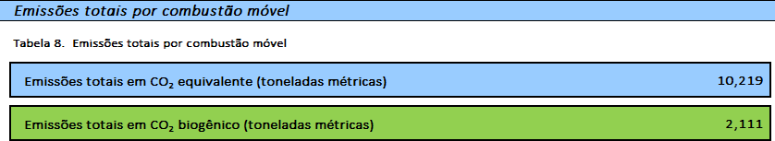

Para todos verem: Emissões totais por combustão móvel. Tabela 8. Emissões totais por combustão móvel. Emissões totais em CO2 equivalente (toneladas métricas) 10,219. Emissões totais em CO2 biogênico (toneladas métricas) 2,111.
Escopo 1 Combustão móvel
Transporte rodoviário
Consumo de gasolina (L)

Consumo de diesel (L)

Emissões
Janeiro: 436,56
Fevereiro: 351,27
Março: 359,56
Abril: 303,46
Maio: 211,42
Junho: 176,10
Julho: 247,21
Agosto: 316,12
Setembro: 438,094
Outubro: 563,08
Novembro: 326,04
Dezembro: 530,73
TOTAL: 4.259,63
Janeiro: 0
Fevereiro: 97,14
Março: 171,78
Abril: 66,44
Maio: 0
Junho: 125,99
Julho: 199,57
Agosto: 148,29
Setembro: 160,45
Outubro: 196,46
Novembro: 66,96
Dezembro: 64,66
TOTAL: 1.297,74
10,219

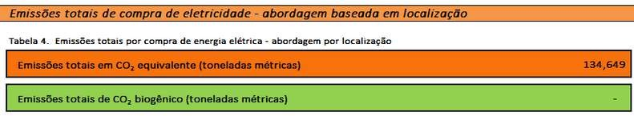

Para todos verem: Emissões totais de compra de eletricidade - abordagem baseada em localização. Tabela 4. Emissões totais por compra de energia elétrica - abordagem por localização. Emissões totais em CO2 equivalente (toneladas métricas) 134,649. Emissões totais em CO2 biogênico (toneladas métricas) - .
Escopo 2
Eletricidade (localização)
Consumo de energia elétrica

Emissões
Janeiro: 265.898
Fevereiro: 329.941
Março: 264.580
Abril: 177.213
Maio: 152.791
Junho: 142.314
Julho: 140.829
Agosto: 135.047
Setembro: 133.580
Outubro: 146.939
Novembro: 162.495
Dezembro: 134.588
TOTAL: 2.186.215
134,649

ANO | Escopo 1, combustão móvel, transporte rodoviário | Escopo 2, eletricidade (localização) | TOTAL
2020 | 10,219 | 134,649 | 144,868

INVENTÁRIO 2021

32

Para a elaboração do Inventário de Emissões de Gases de Efeito Estufa (GEE) 2021 do TRT da 12ª Região foram utilizados os dados constantes no Plano de Logística Sustentável (PLS) e informados ao Conselho Nacional de Justiça (CNJ) no sistema PLS-Jud.
No escopo 1, combustão móvel, transporte rodoviário, foram considerados o consumo de gasolina (litros) e o consumo de diesel (litros), uma vez que não houve utilização de etanol, nem de gás natural em 2021. Os dados foram informados no formato mensal.
No escopo 2, eletricidade (localização), foi considerado o consumo de energia elétrica. Por o consumo ter sido mensurado em quilowatt-hora (kWh) foi realizada a conversão para megawatt-hora (MWh) antes de aplicar os dados na metodologia. Os dados foram informados no formato mensal.
Ressalta-se que o inventário de 2021 é parcial uma vez que foram informados apenas os dados que eram solicitados à época pelo Conselho Nacional de Justiça. Assim, não constaram alguns dados do Escopo 1, nem dados do Escopo 3.
Abaixo segue o detalhamento dos dados e o resultado obtido após a aplicação da metodologia.

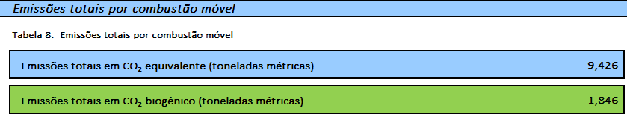

Para todos verem: Emissões totais por combustão móvel. Tabela 8. Emissões totais por combustão móvel. Emissões totais em CO2 equivalente (toneladas métricas) 9,426. Emissões totais em CO2 biogênico (toneladas métricas) 1,846.
Escopo 1 Combustão móvel
Transporte rodoviário
Consumo de gasolina (L)

Consumo de diesel (L)

Emissões
Janeiro: 0
Fevereiro: 94,28
Março: 223,40
Abril: 116,98
Maio: 179,45
Junho: 394,13
Julho: 398,37
Agosto: 339,31
Setembro: 306,96
Outubro: 358,24
Novembro: 717,74
Dezembro: 457,57
TOTAL: 3.586,43
Janeiro: 0
Fevereiro: 111,23
Março: 0
Abril: 136,65
Maio: 296,58
Junho: 0
Julho: 64,40
Agosto: 255,50
Setembro: 107,87
Outubro: 0
Novembro: 318,72
Dezembro: 141,08
TOTAL: 1.432,03
9,426
Escopo 2
Eletricidade (localização)
Consumo de energia elétrica

Emissões
Janeiro: 96.948
Fevereiro: 172.209
Março: 179.251
Abril: 186.063
Maio: 147.421
Junho: 138.479
Julho: 134.559
Agosto: 141.292
Setembro: 143.725
Outubro: 147.213
Novembro: 151.630
Dezembro: 164.671
TOTAL: 1.803.461
222,121
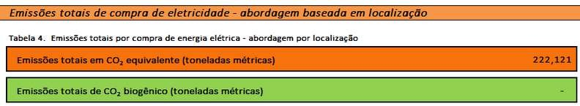

Para todos verem: Emissões totais de compra de eletricidade - abordagem baseada em localização. Tabela 4. Emissões totais por compra de energia elétrica - abordagem por localização. Emissões totais em CO2 equivalente (toneladas métricas) 222,121. Emissões totais em CO2 biogênico (toneladas métricas) - .

ANO | Escopo 1, combustão móvel, transporte rodoviário | Escopo 2, eletricidade (localização) | TOTAL
2021 | 9,426 | 222,121 | 231,547

INVENTÁRIO 2022

36

Para a elaboração do Inventário de Emissões de Gases de Efeito Estufa (GEE) 2022 do TRT da 12ª Região foram utilizados os dados constantes no Plano de Logística Sustentável (PLS) e informados ao Conselho Nacional de Justiça (CNJ) no sistema PLS-Jud.
No escopo 1, combustão móvel, transporte rodoviário, foram considerados o consumo de gasolina (litros) e o consumo de diesel (litros), uma vez que não houve utilização de etanol, nem de gás natural em 2022. Os dados foram informados no formato mensal.
No escopo 2, eletricidade (localização), foi considerado o consumo de energia elétrica. Por o consumo ter sido mensurado em quilowatt-hora (kWh) foi realizada a conversão para megawatt-hora (MWh) antes de aplicar os dados na metodologia. Os dados foram informados no formato mensal.
Ressalta-se que o inventário de 2022 é parcial uma vez que foram informados apenas os dados que eram solicitados à época pelo Conselho Nacional de Justiça. Assim, não constaram alguns dados do Escopo 1, nem dados do Escopo 3.
Abaixo segue o detalhamento dos dados e o resultado obtido após a aplicação da metodologia.

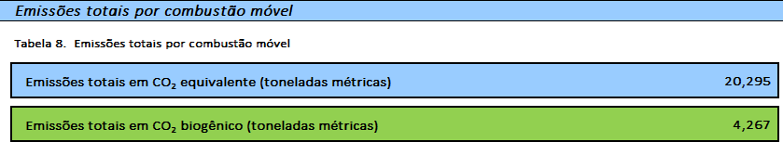

Para todos verem: Emissões totais por combustão móvel. Tabela 8. Emissões totais por combustão móvel. Emissões totais em CO2 equivalente (toneladas métricas) 20,295. Emissões totais em CO2 biogênico (toneladas métricas) 4,267.
Escopo 1 Combustão móvel
Transporte rodoviário
Consumo de gasolina (L)

Consumo de diesel (L)

Emissões
Janeiro: 71,64
Fevereiro: 802,20
Março: 805,57
Abril: 405,82
Maio: 988,10
Junho: 751,63
Julho: 1.068,64
Agosto: 1.298,44
Setembro: 1.216,44
Outubro: 691,47
Novembro: 468,24
Dezembro: 573,84
TOTAL: 9.142,03
Janeiro: 0
Fevereiro: 0
Março: 0
Abril: 129,39
Maio: 297,21
Junho: 121,37
Julho: 169,19
Agosto: 426,86
Setembro: 276,60
Outubro: 387,14
Novembro: 107,29
Dezembro: 143,23
TOTAL: 2.058,28
20,295

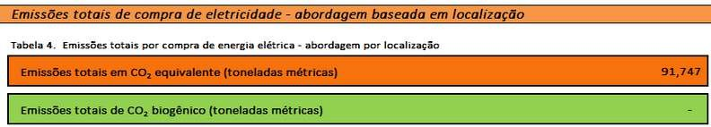

Para todos verem: Emissões totais de compra de eletricidade - abordagem baseada em localização. Tabela 4. Emissões totais por compra de energia elétrica - abordagem por localização. Emissões totais em CO2 equivalente (toneladas métricas) 91,747. Emissões totais em CO2 biogênico (toneladas métricas) - .
Escopo 2
Eletricidade (localização)
Consumo de energia elétrica

Emissões
Janeiro: 181.834
Fevereiro: 222.798
Março: 230.046
Abril: 223.448
Maio: 170.622
Junho: 166.594
Julho: 164.128
Agosto: 160.654
Setembro: 165.625
Outubro: 156.728
Novembro: 158.542
Dezembro: 164.786
TOTAL: 2.165.805

91,747

ANO | Escopo 1, combustão móvel, transporte rodoviário | Escopo 2, eletricidade (localização) | TOTAL
2022 | 20,295 | 91,747 | 112,042

INVENTÁRIO 2023

40

Para a elaboração do Inventário de Emissões de Gases de Efeito Estufa (GEE) 2023 do TRT da 12ª Região foram utilizados os dados constantes no Plano de Logística Sustentável (PLS) e informados ao Conselho Nacional de Justiça (CNJ) no sistema PLS-Jud.
No escopo 1, combustão móvel, transporte rodoviário, foram considerados o consumo de gasolina (litros) e o consumo de diesel (litros), uma vez que não houve utilização de etanol, nem de gás natural em 2023. Os dados foram informados no formato mensal.
No escopo 2, eletricidade (localização), foi considerado o consumo de energia elétrica. Por o consumo ter sido mensurado em quilowatt-hora (kWh) foi realizada a conversão para megawatt-hora (MWh) antes de aplicar os dados na metodologia. Os dados foram informados no formato mensal.
Ressalta-se que o inventário de 2023 é parcial uma vez que foram informados apenas os dados que eram solicitados à época pelo Conselho Nacional de Justiça. Assim, não constaram alguns dados do Escopo 1, nem dados do Escopo 3.
Abaixo segue o detalhamento dos dados e o resultado obtido após a aplicação da metodologia.

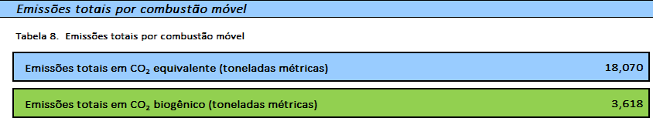

Para todos verem: Emissões totais por combustão móvel. Tabela 8. Emissões totais por combustão móvel. Emissões totais em CO2 equivalente (toneladas métricas) 18,070. Emissões totais em CO2 biogênico (toneladas métricas) 3,618.
Escopo 1 Combustão móvel
Transporte rodoviário
Consumo de gasolina (L)

Consumo de diesel (L)

Emissões
Janeiro: 157,39
Fevereiro: 302,88
Março: 696,63
Abril: 493,44
Maio: 575,81
Junho: 560,20
Julho: 687,99
Agosto: 773,37
Setembro: 731,07
Outubro: 639,97
Novembro: 619,09
Dezembro: 557,03
TOTAL: 6.794,87
Janeiro: 0
Fevereiro: 45,87
Março: 175,61
Abril: 320,76
Maio: 360,12
Junho: 301,82
Julho: 309,15
Agosto: 359,53
Setembro: 221,28
Outubro: 258,78
Novembro: 247,05
Dezembro: 241,99
TOTAL: 2.841,96
18,070

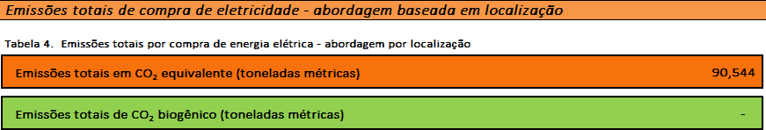

Para todos verem: Emissões totais de compra de eletricidade - abordagem baseada em localização. Tabela 4. Emissões totais por compra de energia elétrica - abordagem por localização. Emissões totais em CO2 equivalente (toneladas métricas) 90,544. Emissões totais em CO2 biogênico (toneladas métricas) - .
Escopo 2
Eletricidade (localização)
Consumo de energia elétrica

Emissões
Janeiro: 185.559
Fevereiro: 245.666
Março: 245.208
Abril: 287.113
Maio: 185.453
Junho: 188.518
Julho: 183.250
Agosto: 168.115
Setembro: 173.909
Outubro: 174.285
Novembro: 169.063
Dezembro: 197.495
TOTAL: 2.403.634
90,544

ANO | Escopo 1, combustão móvel, transporte rodoviário | Escopo 2, eletricidade (localização) | TOTAL
2023 | 18,07 | 90,544 | 108,614

INVENTÁRIO 2024

44

Para a elaboração do Inventário de Emissões de Gases de Efeito Estufa (GEE) 2024 do TRT da 12ª Região foram utilizados os dados constantes no Plano de Logística Sustentável (PLS) e informados ao Conselho Nacional de Justiça (CNJ) no sistema PLS-Jud.
No escopo 1, combustão móvel, transporte rodoviário, foram considerados o consumo de gasolina (litros) e o consumo de diesel (litros), uma vez que não houve utilização de etanol, nem de gás natural em 2024. Os dados foram informados no formato mensal.
No escopo 2, eletricidade (localização), foi considerado o consumo de energia elétrica. Por o consumo ter sido mensurado em quilowatt-hora (kWh) foi realizada a conversão para megawatt-hora (MWh) antes de aplicar os dados na metodologia. Os dados foram informados no formato mensal.
Ressalta-se que o inventário de 2024 é parcial uma vez que foram informados apenas os dados que eram solicitados à época pelo Conselho Nacional de Justiça. Assim, não constaram alguns dados do Escopo 1, nem dados do Escopo 3.
Abaixo segue o detalhamento dos dados e o resultado obtido após a aplicação da metodologia.
Ressalta-se que alguns valores de consumo de energia elétrica poderão sofrer futuras alterações. Isso ocorre, muitas vezes, pela demora do envio da fatura ao Tribunal e pelas circunstâncias que envolvem os contratos de aluguel, como a necessidade de rateio, por exemplo.

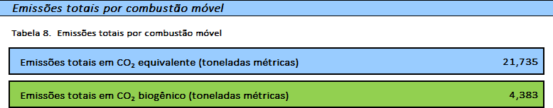

Para todos verem: Emissões totais por combustão móvel. Tabela 8. Emissões totais por combustão móvel. Emissões totais em CO2 equivalente (toneladas métricas) 21,735. Emissões totais em CO2 biogênico (toneladas métricas) 4,383.
Escopo 1 Combustão móvel
Transporte rodoviário
Consumo de gasolina (L)

Consumo de diesel (L)

Emissões
Janeiro: 272,86
Fevereiro: 410,09
Março: 649,24
Abril: 530,08
Maio: 600,07
Junho: 802,44
Julho: 503,88
Agosto: 940,59
Setembro: 592,75
Outubro: 805,59
Novembro: 864,54
Dezembro: 191,19
TOTAL: 7.163,32
Janeiro: 59,84
Fevereiro: 204,36
Março: 87,51
Abril: 381,17
Maio: 637,35
Junho: 351,80
Julho: 235,91
Agosto: 218,61
Setembro: 647,74
Outubro: 486,95
Novembro: 440,49
Dezembro: 493,00
TOTAL: 4.244,73
21,735
Escopo 2
Eletricidade (localização)
Consumo de energia elétrica

Emissões
Janeiro: 220.820
Fevereiro: 265.278
Março: 259.180
Abril: 258.981
Maio: 230.511
Junho: 182.859
Julho: 170.108
Agosto: 174.618
Setembro: 167.558
Outubro: 154.381
Novembro: 175.067
Dezembro: 170.263
TOTAL: 2.429.624
122,016
ANO

2024
Escopo 1, combustão móvel, transporte rodoviário
21,735
Escopo 2, eletricidade (localização)
122,016
TOTAL

143,751
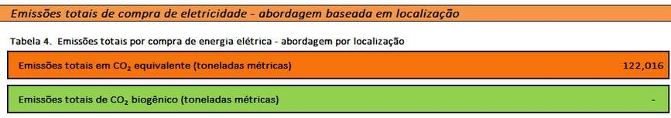

Para todos verem: Emissões totais de compra de eletricidade - abordagem baseada em localização. Tabela 4. Emissões totais por compra de energia elétrica - abordagem por localização. Emissões totais em CO2 equivalente (toneladas métricas) 122,016. Emissões totais em CO2 biogênico (toneladas métricas) - .

Usina geradora de energia solar em Fraiburgo

Cumpre informar que a partir de maio de 2024 começou a funcionar a usina geradora de energia solar na Vara do Trabalho de Fraiburgo. Com este projeto, o TRT 12 pretende reduzir o consumo de energia elétrica e minimizar o impacto ambiental, de forma a contribuir com o enfrentamento às mudanças climáticas.
FONTE: SECOM

Como resultado, em 2024, o TRT 12 injetou 16.342,90 kwh na rede de energia por sistema de energia solar.

ANO | Janeiro | Fevereiro | Março | Abril | Maio | Junho | Julho | Agosto | Setembro | Outubro | Novembro | Dezembro | TOTAL
2024 | 0 | 0 | 0 | 0 | 687,20 | 1.534,80 | 1.512,60 | 2.217,80 | 2.379,10 | 2.546,90 | 2.686,00 | 2.778,50 | 16.342,90

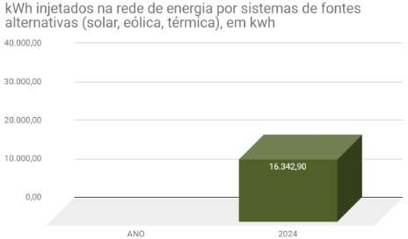
Para todos verem: kWh injetados na rede de energia por sistemas de fontes alternativas (solar, eólica, térmica), em kwh: 2024: 16.342,90.
Relatório Inventário Emissões GEE 2015-2024

CONCLUSÃO

49

Foram elaborados inventários parciais de 2015-2024, considerando o escopo 1, combustão móvel, transporte rodoviário e escopo 2, eletricidade (localização).
Após a aplicação da metodologia GHG Protocol, chegou-se a um total de 206,948 emissões total em CO2 equivalente (toneladas métricas) em relação ao escopo 1, combustão móvel, transporte rodoviário e um total de 2211,294 emissões total em CO2 equivalente (toneladas métricas) em relação ao escopo 2, eletricidade (localização).
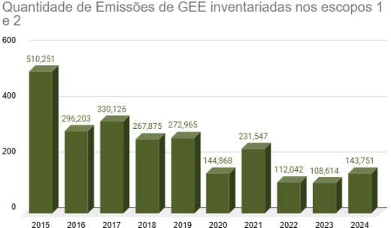

Para todos verem: Quantidade de Emissões de GEE inventariadas nos escopos 1 e 2: 2015: 510,251 / 2016: 296,203 / 2017: 330,126 / 2018: 267,875 / 2019: 272,965 / 2020: 144,868 / 2021: 231,547 /
2022: 112,042 / 2023: 108,614 / 2024: 143,751.
20.1.1 - Realização do Inventário de Emissões

2015 - 2024
TOTAL

Inventário parcial
20.2.2 - Número de municípios-sede abrangidos no inventário

2015 - 2024
TOTAL

31
OBSERVAÇÕES

2025: O TRT de Santa Catarina conta com 60 varas do trabalho distribuídas por 31 municípios, com suas respectivas jurisdições. https://portal.trt12.jus.br/varasdotrabalho
20.2.3 - Inclusão de emissões dos Escopos 1, 2 e 3 no Inventário de Emissões

2015 - 2024
ESCOCPO 1

Escopo 1, combustão móvel, transporte rodoviário
ESCOPO 2

Escopo 2, eletricidade (localização)
ESCOPO 3

Não

20.2.4 - Verificação de inventário de emissões | TOTAL
2015 - 2024 | Não

ANO

2015
2016
2017
2018
2019
2020
2021
2022
2023
2024
TOTAL
Escopo 1, combustão móvel, transporte rodoviário
25,54
20,373
21,718
29,141
30,431
10,219
9,426
20,295
18,07
21,735
206,948
Escopo 2, eletricidade (localização)
484,711
275,83
308,408
238,734
242,534
134,649
222,121
91,747
90,544
122,016
2211,294
TOTAL

510,251
296,203
330,126
267,875
272,965
144,868
231,547
112,042
108,614
143,751
2418,242
20.2.5.1 - Quantidade de Emissões de GEE inventariadas nos escopos
1 e 2

20.2.5.2 - Quantidade de Emissões de GEE inventariadas nos escopos 3 | TOTAL
2015 - 2024 | -

Ao analisar cada ano, percebe-se uma queda acentuada de emissões de escopo 1 e 2 em 2016 em comparação com 2015. Em 2017 houve um aumento no número de emissões, mas de forma reduzida. Em 2018 as emissões voltaram a cair em patamares inferiores a 2016. Em 2019 houve um aumento no número de emissões, mas ainda abaixo do comparado com 2016. Em 2020, provavelmente diante da pandemia e do trabalho remoto, as emissões caem verticalmente. Em 2021, provavelmente diante do retorno gradual ao trabalho presencial, as emissões voltam a subir. Entretanto, em 2022 e 2023, observa-se um declínio no número de emissões. Em 2024 houve um aumento no número de emissões, mas ainda muito abaixo do comparado com 2021.

O presente inventário foi o primeiro passo importante do TRT 12 na busca pelo enfrentamento às mudanças climáticas. Em que pese ainda não ser um inventário completo, buscou-se fazer o melhor possível considerando os dados que já eram informados ao Conselho Nacional de Justiça (CNJ) no sistema PLS-Jud. Tanto o é que foi realizado não apenas o inventário de 2024, mas de toda a série histórica de dados desde 2015.

AÇÕES 2024
54
20.3.1.1 - Número de ações para redução de emissões de GEE de energias renováveis
2024
TOTAL

1
AÇÕES

1 - Usina fotovoltaica de Fraiburgo.
20.3.1.2 - Número de ações para redução de emissões de GEE de eficiência energética

2024
TOTAL

2
AÇÕES

1 - Reformas sob gestão da CPO, houve trocas de lâmpadas nas reformas das VT de Caçador e Curitibanos.
2 - Campanha "Sustenta o Planeta": Energia elétrica - *Edição especial
inverno* (E-mail 02/07/2024).

20.3.1.3 - Número de ações para redução de emissões de GEE de consumo sustentável de água | TOTAL | AÇÕES
2024 | 1 | 1 - Campanha "Sustenta o Planeta": Água - *Edição especial Dia Mundial do Meio Ambiente* (E-mail 05/06/2024) / Boletim Informativo Dia Mundial do Meio Ambiente (E-mail 05/06/2024).

20.3.1.4 - Número de ações para redução de emissões de GEE de transporte sustentável | TOTAL | AÇÕES
2024 | 5 | - - Campanha "Sustenta o Planeta": Veículos - *Edição especial 14/07 - Dia de Combate à Poluição* (E-mail 14/07/2024).  - - Campanha "Sustenta o Planeta": Combustíveis (E-mail 23/08/2024).  - - Matéria "Presidente do TRT-SC visita obra do novo foro de Tubarão e VT de Imbituba" (04/10/2024).  "De acordo com a Coordenadoria de Projetos e Obras (CPO), a futura sede, além de incluir as duas varas do trabalho da jurisdição, contará com ampla área de espera; sala para uso da Ordem dos Advogados do Brasil (OAB); vestiários, copa e bicicletário; sanitários, rampas, corrimãos e guarda corpos para pessoas com deficiência (PcD); fraldário e espaço para amamentação e vagas de estacionamento reservadas para PcD, idosos e advogadas gestantes."  - - Revitalização do Bicicletário (E-mails 15/10/2024, 19/11/2024). Matéria "Bicicletário é revitalizado e reabre com melhorias" (28/11/2024). 5 - Doação de veículo.

20.3.1.5 - Número de ações para redução de emissões de GEE de contratações sustentáveis | TOTAL | AÇÕES
2024 | 3 | - - Realizadas práticas de indicar um “integrante administrativo” (IA) para compor a equipe de planejamento da contratação (EPC). Os servidores designados como integrantes administrativos são membros do próprio quadro de servidores da Coordenadoria de Licitação e Contratos, o que garante a aplicação de conhecimentos especializados desde o planejamento das contratações. Dessa forma, o IA contribui ativamente para que os critérios de sustentabilidade sejam devidamente observados no planejamento de todos os processos, realizando sugestões e, quando necessário, ajustes às propostas apresentadas pelas áreas demandantes. Essa abordagem mitiga os riscos de que as contratações não sejam realizadas em consonância com as normas e diretrizes do CNJ e do Tribunal relacionadas ao tema.  Adicionalmente, foram promovidas oficinas e treinamentos voltados à conscientização e capacitação sobre práticas sustentáveis. Essas iniciativas contaram com a participação conjunta da Escola Judicial (EJUD), da unidade de Sustentabilidade e de outras áreas estratégicas, em parceria com a CLC. Tais ações educativas reforçaram o compromisso institucional com a gestão sustentável e fortaleceram a integração entre as diferentes unidades do órgão na abordagem da temática.  - - Curso cedido pelo TRT 2: Contratações Públicas Sustentáveis.  - - PROAD 15624/2024 - Portfólio de Compras Compartilhadas da Justiça do Trabalho (E-mail 13/11/2024 para Senhor(a) Diretor(a) e Coordenador(a) das Unidades Gestoras do Orçamento).

20.3.1.6 - Número de ações para redução de emissões de GEE de destinação adequada de resíduos | TOTAL | AÇÕES
2024 | 15 | - - Conversa com os(as) terceirizados(as) sobre resíduos.  - - Palestra "Resíduo no alvo! Como descartar adequadamente os resíduos?" (18/11/2024).  - - Matéria "Grupo vai propor melhorias nas condições de trabalho para catadores de recicláveis" (08/01/2024).  - - Pílulas de sustentabilidade: Resíduos separação (In Vigilando 19/01/2024).  - - Matéria "TRT-SC doa mais de uma tonelada de processos arquivados para reciclagem" (02/02/2024).  - - Matéria "3ª Turma anula justa causa de pedreiro que coletava recicláveis durante afastamento" (13/05/2024).  - - Divulgação da matéria do Informe Floripa "Prefeitura abre inscrições para mais de 300 vagas de oficinas do Minhoca na Cabeça" (In Vigilando 05/07/2024).  - - Matéria "TRT-SC doa quase cinco toneladas de processos arquivados para reciclagem" (10/07/2024).  - - Programa Papa-Pilha (E-mail 01/08/2024).  - - Divulgação da matéria do UOL: "Chatbot "especialista" tira dúvidas sobre reciclagem" (In Vigilando 25/10/2024).  - - Série de vídeos “Lixarada”: 1 - Lixarada: Bem me quer, mal me quer.  - - Série de vídeos “Lixarada”: 2 - Lixarada: O Grito.  - - Série de vídeos “Lixarada”: 3 - Lixarada: Ser ou não ser.  - - Série de vídeos “Lixarada”: 4 - Lixarada: A descolada.  - - Série de vídeos “Lixarada”: 5 - Lixarada: Super amiga.

20.3.1.7 - Número de ações para redução de emissões de GEE de reengenharia de ocupação de espaços

2024
TOTAL

2
AÇÕES

1 e 2: Adequações de leiaute: Anexo 1 - Sede e no FT Florianópolis para otimização dos espaços subutilizados.
20.4.1 - Número de Ações de Compensação de Emissões de GEE
2024
TOTAL

0

20.3.1.8 - Número de ações para redução de emissões de GEE de outras ações | TOTAL | AÇÕES
2024 | 2 | - - Dia 16 de março - Dia Nacional da Conscientização sobre as Mudanças Climáticas (E-mail 15/03/2024).  - - Matéria "Saiba por que 1º de agosto é o Dia da Sobrecarga da Terra em 2024" (31/07/2024).

AÇÕES PARA REDUÇÃO DE EMISSÕES
EM ANDAMENTO 60

USINA GERADORA DE ENERGIA SOLAR EM FRAIBURGO
A partir de maio de 2024 começou a funcionar a usina geradora de energia solar na Vara do Trabalho de Fraiburgo. Com este projeto, o TRT SC pretende reduzir o consumo de energia elétrica e minimizar o impacto ambiental, de forma a contribuir com o enfrentamento às mudanças climáticas.
FONTE: SECOM

Como resultado, em 2024, o TRT 12 injetou 16.342,90 kwh na rede de energia por sistema de energia solar.

Mais informações podem ser lidas no Portal do TRT 12.

RESÍDUOS

O TRT SC possui uma preocupação muito grande com a destinação ambientalmente adequada dos resíduos sólidos. Assim, contratou uma consultoria (CD 6.383/2020) para um projeto piloto de elaboração de Plano de Gerenciamento de Resíduos Sólidos - PGRS no prédio Sede, no prédio do Fórum de Florianópolis e no prédio do Almoxarifado.
Após os documentos apresentados pela consultoria, foi criado um Grupo de Trabalho para analisar a implementação das recomendações sugeridas. A implementação está avançada, com uma série de iniciativas já realizadas, tais como: a padronização de lixeiras e seus respectivos adesivos, a sensibilização sobre o tema com o corpo funcional, a elaboração de cartaz com orientações sobre descarte e a retomada do projeto Papa-Pilha.
Mais informações podem ser lidas no Portal do TRT 12, na página do Setor de Sustentabilidade.

AÇÕES PARA SENSIBILIZAÇÃO EM ANDAMENTO

63

O TRT 12 já publicou várias matérias com o objetivo de sensibilizar o corpo funcional e o público externo sobre a urgência no enfrentamento às mudanças climáticas:

31/07/2024 - Saiba por que 1º de agosto é o Dia da Sobrecarga da Terra em 2024 18/06/2024 - TRT-SC instala primeira usina geradora de energia solar
17/10/2023 - Dia do Consumo Consciente: geraç ão de lixo no Brasil alcanç ou 82 mi de toneladas em 2022 21/09/2023 - 21 de setembro: Dia da Árvore
04/07/2022 - Fazendo Justiç a com menos impacto ambiental

FONTES
FGV EAESP
https://eaesp.fgv.br/centros/centro-estudos-sustentabilidade/projetos/programa-brasileiro-ghg-protocol

66

